CLASE 7 – PLATZI – LARAVEL PHP
(CREA LAYOUTS EN BLADE PARA EVITAR LA DUPLICACIÓN DE CÓDIGO)

Para crear layouts en laravel debemos crear un archivo “.blade.php” en la ruta @resources/layouts/[nombre_archivo].blade.php.

1. Debemos crear el layout y definirle que secciones serán cedidas (yield) para que sean utilizadas en otros templates, creamos un archivo llamado app.blade.php en la ruta mencionada anteriormente. El archivo debe de quedar de la siguiente forma:

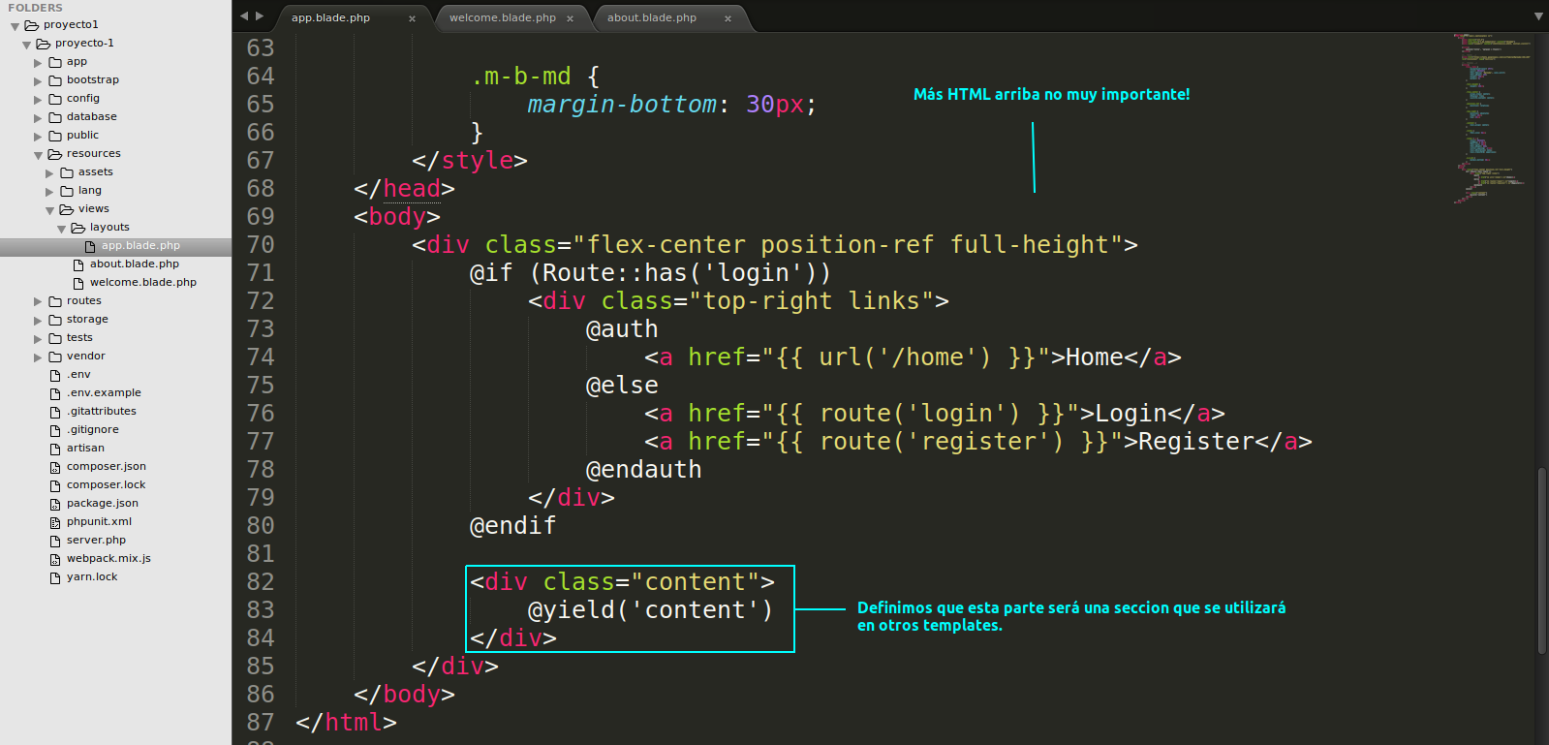
2. Luego para utilizar este layout podemos modificar nuestro archivo welcome.blade.php para que utilice el layout app.blade.php, de la siguiente forma:

